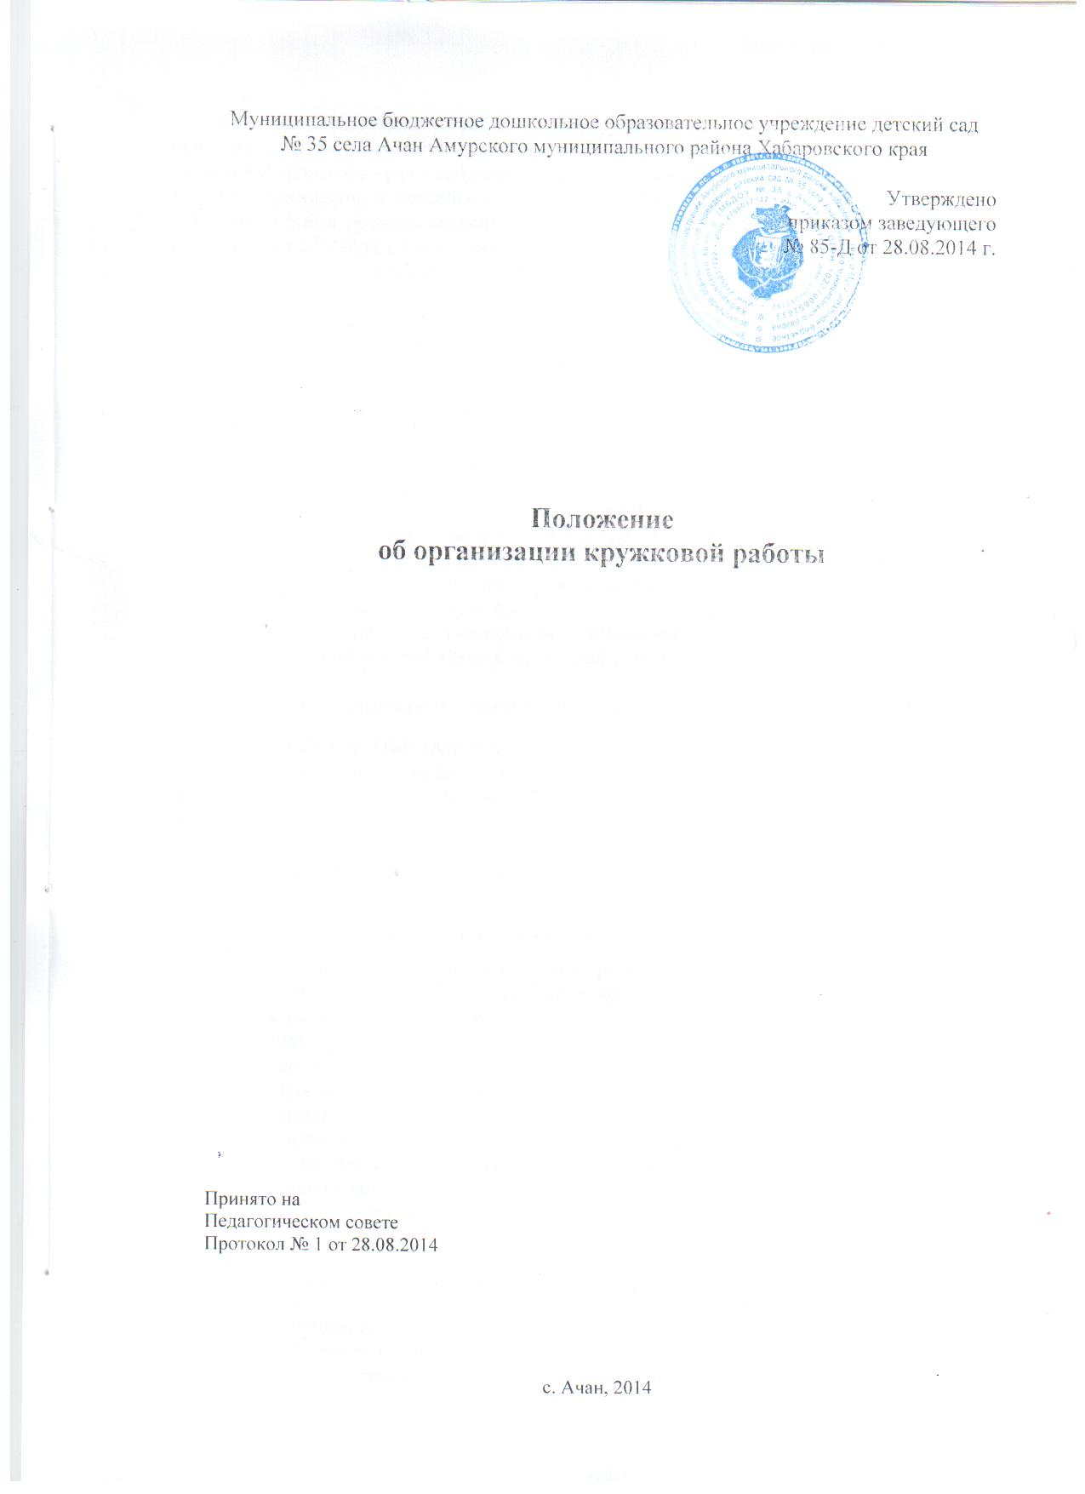

Настоящее Положение разработано для муниципального бюджетного дошкольного образовательного учреждения детского сада № 35 села Ачан Амурского муниципального района Хабаровского края в соответствии с Федеральным Законом от 29.12.2012 г. N 273-ФЗ «Об образовании в Российской Федерации», Приказом от 30 августа 2013 г. N 1014 «Об утверждении порядка организации и осуществления образовательной деятельности по основным образовательным программам – образовательным программам дошкольного образования». Санитарно-эпидемиологическими правилами и нормативами (СанПиН 2.4.1.3049 – 13, инструктивно - методическим письмом «О гигиенических требованиях к максимальной нагрузке на детей дошкольного возраста в организованных формах обучения»), Уставом и регламентирует работу по организации работы кружков в Учреждении.

1. ОБЩИЕ ПОЛОЖЕНИЯ
1.1 .Основными задачами организации кружковой работы являются:
- создание условий для творческого потенциала воспитанников;
- удовлетворения запросов родителей;
- активизация и рост профессионального мастерства педагогов;
- осуществление концертной деятельности вне дошкольного учреждения;
-обеспечение индивидуального подхода к ребенку.
1.2. Кружковая работа организуется в рамках единого учебно-воспитательного процесса и обозначается в годовом плане.
1.3.Срок действия данного положения не ограничен и действует до принятия нового.
1.4.Содержание занятий кружка не должно дублировать образовательную программу МБДОУ.
1.5.Кружки осуществляют деятельность без дополнительной оплаты.

2. ФУНКЦИИ (ОБЯЗАННОСТИ) РУКОВОДИТЕЛЯ КРУЖКОВОЙ РАБОТЫ
2.1. Руководитель кружка разрабатывает перспективный план организации дополнительных занятий с детьми на полугодие или год и предоставляет его на согласование заведующему до 1сентября текущего года.
2.2. В перспективном плане кружковой работы указывается:
-пояснительная записка, которая отражает актуальность тематики кружка;
-цель;
-задачи;
-формы организации занятий;
-система понятий, формирующихся у детей в процессе дополнительных занятий;
-учебно – тематический план (отражает тематику занятий в кружке и количество отведенных часов на каждую тему);
-список используемой литературы.
2.3. В конце учебного года руководитель кружка предоставляет результаты своей деятельности (в виде выставки, концерта, либо иной приемлемой формы).
2.4. Руководитель кружка должен:
-обладать творческими способностями, увлечениями в данной области;
-вариативно использовать образовательный материал, позволяющий развивать творческий потенциал дошкольников с учетом их возрастных и индивидуальных особенностей;
-сотрудничать с семьей воспитанников в вопросах воспитания и обучения дошкольников.

3. ЗАДАЧИ КРУЖКОВОЙ РАБОТЫ
3.1. Обеспечение интеллектуального, личностного и физического развития дошкольников.
3.2. Формирование у дошкольников познавательного, эмоционально – нравственного, практически – деятельностного отношения к окружающему миру.
3.3. Развитие мотивации личности к познанию и творчеству.
3.4. Подготовка ребенка к обучению в школе и социализации в современном обществе.

4. ОРГАНИЗАЦИЯ РАБОТЫ В КРУЖКЕ
4.1. Кружковая работа организуется педагогом на базе дошкольного образовательного учреждения в соответствии с утвержденным планом работы на текущий учебный год.
4.2. Кружковая работа проводится:
- 1 раз в неделю, согласно гибкого графика работы педагога (с воспитанниками своей или другой возрастной группы).
4.3. Продолжительность кружковой работы (на основании п.11.10. СанПиН 2.4.1.3049-13):
- с 3 – 4 лет – не более 15 минут;
- с 4 – 5 лет – не более 25 минут;
- с 5 – 6 лет – не более 25 минут;
- с 6 – 7 лет – не более 30 минут.
4.4. Занятия недопустимо проводить за счет времени, отведенного на прогулку и дневной сон.
4.5. В середине занятий обязательно проводятся физкультминутки.
4.6. Занятия с детьми проводятся по подгруппам (количество детей не должно превышать 15 человек).
4.7. Численный состав детей в кружке определяется руководителем.
4.8. Списочный состав формируется по интересам детей и с согласия родителей.

5. ДЕЛОПРОИЗВОДСТВО
5.1. Ответственность за ведение документации возлагается на руководителя кружка.
5.2. План кружковой работы в конце года сдается заведующему и хранится в методическом кабинете МБДОУ.
5.3. На итоговом педагогическом совете руководитель кружка отчитывается о проделанной работе и предоставляет письменный отчет и накопленный материал (образцы работ, фото и видеоматериал, конспекты бесед и консультации и др.)

6. ПРАВА УЧАСТНИКОВ КРУЖКОВОЙ РАБОТЫ
6.1. Отношения дошкольников и руководителя кружка строятся на основе сотрудничества, уважения к личности ребенка и предоставления ему свободы развития с учетом индивидуальных особенностей.
6.2. Ребенок имеет право:
-на уважительное отношение к результатам своего творчества;
-заботу о здоровье и эмоциональном благополучии.
6.3. Руководитель кружка имеет право:
-планировать организацию кружковой работы, используя парциальные программы, утвержденные Министерством образования и науки РФ, входящие в Перечень программ к основной общеобразовательной программе;
-на разработку авторской программы с учетом возрастных особенностей дошкольников.
7. ОТВЕТСТВЕННОСТЬ РУКОВОДИТЕЛЯ КРУЖКОВОЙ РАБОТЫ.
7.1. Руководитель кружковой работы несет персональную ответственность:
-за жизнь и здоровье дошкольников;
-выполнение плана кружковой работы;
-качественную подготовку и проведение занятий с детьми;
-за добросовестное ведение документации и предоставление отчетов.

